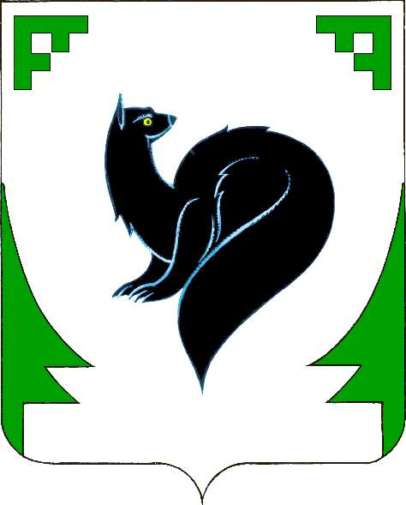
ХАНТЫ – МАНСИЙСКИЙ АВТОНОМНЫЙ ОКРУГ - ЮГРА
ТЮМЕНСКАЯ ОБЛАСТЬ
ПРЕДСТАВИТЕЛЬНЫЙ ОРГАН МУНИЦИПАЛЬНОГО ОБРАЗОВАНИЯ
ДУМА ГОРОДА МЕГИОНА

РЕШЕНИЕ

«_____»______________200 г. №________

Об обращении Думы города Мегиона в Думу Ханты-Мансийского автономного округа-Югры с законодательной инициативой о принятии Закона Ханты-Мансийского автономного округа-Югры «О внесении изменений в Закон Ханты-Мансийского автономного округа-Югры от 11.11.2005 №103-оз «О программе Ханты-Мансийского автономного округа-Югры «Улучшение жилищных условий населения Ханты-Мансийского автономного округа-Югры на 2005-2015 годы»

В соответствии со статьёй 49 Устава (Основного Закона) Ханты-Мансийского автономного округа-Югры, главой IV Закона Ханты-Мансийского автономного округа-Югры от 25.02.2003 №14-оз «О нормативных правовых актах Ханты-Мансийского автономного округа-Югры», в целях улучшения жилищных условий населения и создание рыночного механизма обеспечения жилыми помещениями граждан, проживающих на территории городского округа город Мегион, руководствуясь статьёй 19 устава города Мегиона, Дума города Мегиона

РЕШИЛА:

1. Обратиться в Думу Ханты-Мансийского автономного округа-Югры с законодательной инициативой о принятии Закона Ханты-Мансийского автономного округа-Югры «О внесении изменений в Закон Ханты-Мансийского автономного округа-Югры от 11.11.2005 №103-оз «О программе Ханты-Мансийского автономного округа-Югры «Улучшение жилищных условий населения Ханты-Мансийского автономного округа-Югры на 2005-2015 годы» (прилагается).
2. Обратиться к представительным органам местного самоуправления муниципальных образований Ханты-Мансийского автономного округа-Югры о поддержке законодательной инициативы.

Глава города Мегиона М.С.Игитов

г. Мегион
«___»_________2009 года

